**新 书 推 荐**

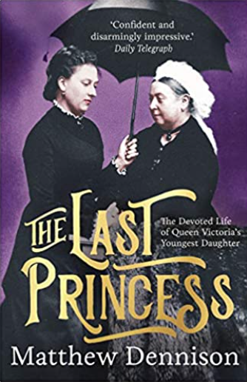

**中文书名：****《最后的公主：维多利亚女王最小的女儿的奉献一生》**

**英文书名：THE LAST PRINCESS: THE DEVOTED LIFE OF QUEEN VICTORIA’S YOUNGEST DAUGHTER**

**作 者：Matthew Dennison**

**出 版 社：Head of Zeus**

**代理公司：ANA/Lauren Li**

**页 数：400页**

**出版时间：2021年2月**

**代理地区：中国大陆、台湾**

**审读资料：电子稿**

**类 型：传记回忆录**

**内容简介：**

比阿特丽斯·玛丽·维多利亚·费奥多尔（Beatrice Mary Victoria Feodore），后来的巴滕贝格的亨利公主，是维多利亚和阿尔伯特的最后一个孩子——她于1866年出生，将比她的所有兄弟姐妹都长寿，直到1944年才去世。她的童年时期正好是她的母亲为自己早逝的丈夫所进行的漫长的哀悼，而这一情形，使维多利亚女王决心尽最大限度地把小女儿留在自己身边。

她努力使母亲答应了他们的结合，并最终于1885年嫁给巴滕贝格的亨利王子。此后，在维多利亚女王的五个女儿中，比阿特丽斯仍然是最受宠爱的一个，她终身陪伴着她的母亲，并在其去世后成为她的文学遗嘱执行人，在维多利亚于1901年去世后的几年里，一直编辑母亲的日记和大量信件。

马修·丹尼森（Matthew Dennison）撰写的优美传，记赋予了比阿特丽斯作为维多利亚时代的一个关键人物应有的地位，并为这位英国在位时间第二长的君主的生活和家庭描绘了一幅感人肺腑的肖像画。

**作者简介：**

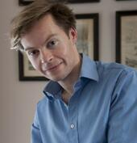

**马修·丹尼森（Matthew Dennison）**著有七部广受好评的非虚构类作品，其中包括《面具背后：维塔·萨克维尔·韦斯特的一生》（*Behind the Mask: The Life of Vita Sackville-West*），这本书是《泰晤士报》（*The Times*）、《旁观者》（*Spectator*）、《独立报》（*Independent*）和《观察者》（*Observer*）的年度图书。他最近出版的一本书是备受赞誉的《永恒男孩》（*Eternal Boy*），记录了肯尼思·格雷厄姆（Kenneth Grahame）的一生。

**媒体评价：**

“富含同情、文笔优美，细节一丝不苟……这是一部亲密无间，令人印象深刻的作品。”

----《每日电讯报》（*Daily Telegraph*）

“这是一部引人入胜的作品，讲述了一位女王和她的女儿及臣民的故事。”

----《好书指南》（*Good Book Guide*）

“文笔优美。”

----《闲谈者》（*Tatler*）

“这是一部可读性强、令人感同身受的传记。”

----《独立报》*Independent*

**谢谢您的阅读！**

**请将回馈信息发至：李文浩 （Lauren Li）**

安德鲁﹒纳伯格联合国际有限公司北京代表处  
北京市海淀区中关村大街甲59号中国人民大学文化大厦1705室, 邮编：100872  
电话：010-82449901

传真：010-82504200  
Email: Lauren[@nurnberg.com.cn](mailto:daisy@nurnberg.com.cn)

网址：www.nurnberg.com.cn

微博：<http://weibo.com/nurnberg>

豆瓣小站：<http://site.douban.com/110577/>

微信订阅号：安德鲁书讯